


Manter Equipamento Especial
O objetivo desta funcionalidade é manter, excluir ou atualizar os dados de um equipamento especial (da tabela auxiliar), cadastrados no sistema. A opção pode ser acessada via Menu de Sistema, no caminho: GSAN > Atendimento ao Público > Tabelas Auxiliares > Manter Equipamento Especial.
Feito isso, o sistema acessa a tela de filtro a seguir:

Observação
Informamos que os dados exibidos nas telas a seguir são fictícios, e não retratam informações de clientes.
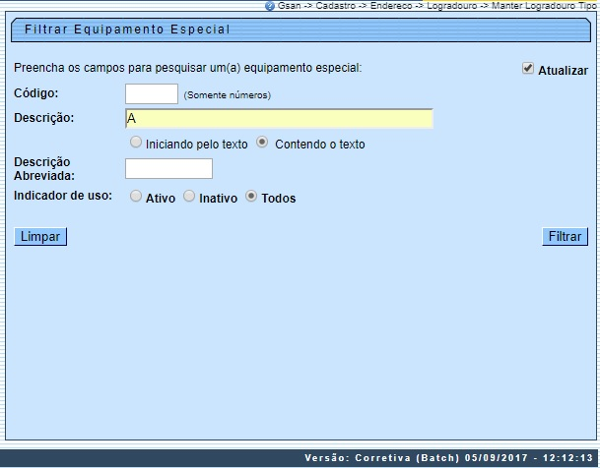
Inicialmente o sistema exibe a tela de filtro, para que sejam informados os parâmetros sobre os equipamentos especiais cadastrados, que podem ser filtrados pelas seguintes opções:
- Código;
- Descrição:
  - Iniciando pelo Texto - para pesquisar um equipamento especial cujo nome inicie pelo texto informado.
  - Contendo o Texto - para pesquisar um equipamento especial cujo nome contenha o texto informado.
- Descrição Abreviada;
- Indicador de Uso.
O sistema irá para a tela Manter Equipamento Especial, com a relação dos equipamentos pesquisados, quando o campo (check-box) Atualizar estiver desmarcado, ou quando a quantidade de registros selecionados na pesquisa for maior do que 1. O sistema irá, direto, para a tela Atualizar Equipamento Especial, quando houver a negação da condição relatada acima. Ou seja, quando o campo Atualizar estiver marcado e a quantidade de registros selecionados for igual a 1.
Dito isso, informe os parâmetros que julgar necessários e clique no botão .
Com base nos parâmetros informados, o sistema exibe a tela resultante do filtro, conforme exemplo abaixo:
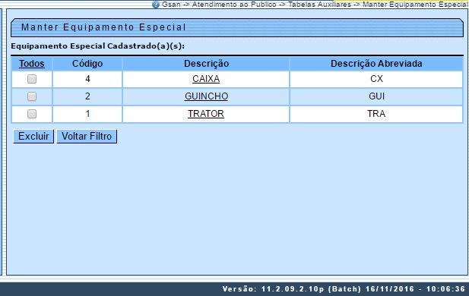
Para excluir um ou mais itens, marque no(s) checkbox(s) correspondente(s) e, em seguida, clique no botão . Para remover todos os itens, clique no link Todos e depois clique novamente em .
Para atualizar um item referente à atividade cadastrada, clique no link do campo Descrição que será exibida a tela abaixo.
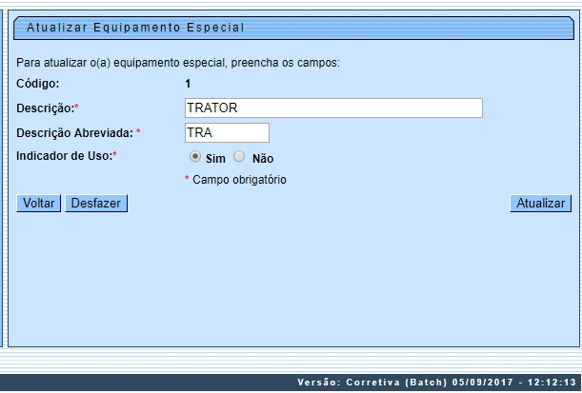
Faça as modificações que julgar necessárias e clique no botão .

Preenchimento dos Campos
Campo | Orientações para Preenchimento
Código | Este campo será exibido pelo sistema e não permite alteração.
Descrição | Campo obrigatório - Informe por extenso a descrição da atividade.
Descrição Abreviada | Campo obrigatório - Informe por extenso a descrição abreviada da atividade.
Indicador de Uso | Campo obrigatório - Selecione uma das opções Sim, ou Não.

Funcionalidade dos Botões
Botão | Descrição da Funcionalidade
 | Ao clicar neste botão, o sistema limpa o conteúdo dos campos da tela.
 | Ao clicar neste botão, o sistema comanda a execução do filtro, com base nos parâmetros informados.
 | Ao clicar neste botão, o sistema remove da base de dados o(s) item(ns) selecionado(s) no checkbox.
 | Ao clicar neste botão, o sistema retorna à tela de filtro.
 | Ao clicar neste botão, o sistema retorna à tela anterior.
 | Ao clicar neste botão, o sistema desfaz o último procedimento realizado.
 | Ao clicar neste botão, o sistema comanda a atualização dos dados.

Referências
Pesquisar Equipamento Especial

Termos Principais
Manter Equipamento Especial
Clique aqui para retornar ao Menu Principal do GSAN

